最新人教版九年级物理《第十五章 电流和电路》单元测试卷(A卷，附答案)
满分：80分，时间：45分钟

一．选择题（每小题3分，共36分）
1.下图是用带电小球探究电荷间相互作用规律的实验装置，其中符合事实的是（ ）

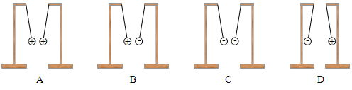

2.被丝绸摩擦过的玻璃棒带上正电荷，这是因为( )
A．有电子发生了转移 B．有原子核发生了转移
C．摩擦创造了正电荷 D．摩擦创造了负电荷
3.下列五种学习用品中：①透明塑料袋②金属刀片③塑料三角尺④铅笔芯⑤橡皮擦。属于绝缘体的有( )
A．①③⑤ B．②④⑤ C．③④⑤ D．①②④
4.如图中的电路图和实物图相对应的是 （ ）
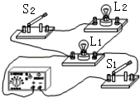
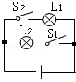
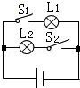
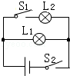
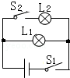

A B． C． D．
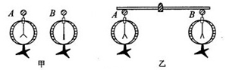
5.如图甲所示，验电器A带负电，B不带电。用带有绝缘柄的金属棒把验电器A、B两金属球连接起来的瞬间（如图乙所示），金属棒中( )
A．电流方向由A到B
B．电流方向由B到A
C．有电流但方向无法确定
D．始终无电流
6.当自动电压力锅压强过大或温度过高时，发热器都会停止工作．压强过大时开关K 过压自动断开，温度过高时开关K过热自动断开．图表示K 过压、K 过热和锅内发热器的连接，其中正确的是（ ）
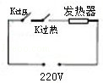
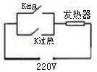
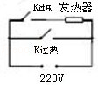
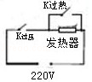

A． B． C． D．
7.如图所示，电路元件及导线连接均完好，闭合开关S1、S2，则（ ）
A．L1不能发光，L2能发光 B．L1能发光，L2不能发光
C．L1、L2都能发光 D．L1、L2都不能发光
8.如图所示的电路中，闭合开关时，下列说法正确的是（ ）
A．两灯泡串联 B．电流表测的是总电流
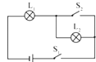
C．电流表测的是L1的电流 D．开关只能控制L2

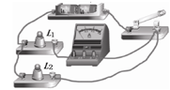
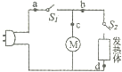
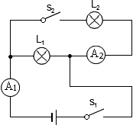

7题 8题 9题 10题
9.如图是某取暖器的工作电路图．为了安全起见，取暖器一般都要安装一个跌倒开关S，使取暖器倾倒时整个电路断开．则跌倒开关S应安装在（ ）
A．a处 B．b处 C．c处 D．d处
10.如图所示，下列分析正确的是（ ）
A．只闭合S1时，L2发光、L1不发光，A2测L2电流
B．只闭合S2时，L1发光、L2不发光，A1测L1电流
C．闭合S1、S2时，L1、L2并联，A2测L2电流
D．闭合S1、S2时，L1、L2串联，A1、A2示数相等
11.如图（甲）所示为家庭中的装饰吊灯，共有六盏灯，由两个开关控制，每个开关控制三盏灯，每盏灯的额定电压都是220V。则图（乙）所示电路中，与之对应的是( )

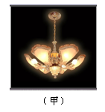
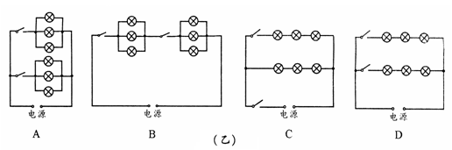

12..小轿车上大都装有一个指示灯，用它来提醒司机或乘客车门是否关好。四个车门中只要有一个车门没关好（相当于一个开关断开），该指示灯就会发光。下图为小明同学设计的模拟电路图，你认为最符合要求的是( )
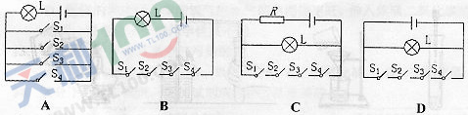

二．填空题（每空1分，共14分）
13. 在进行英语听力测试时，各考场的有线扬声器是同时开播，也是同时停播的，它们的
连接方式是_________联，原因是它们__________（选填“能”或“不能”）独立工作．
14.甲、乙、丙三个轻质小球，任意两个靠近均相互吸引，已知甲带正电，则乙球不可能带_________；若丙球能吸引不带电的轻小物体，则乙球一定________（选填“带正电”、“带负电”或“不带电”） ．
15.如图所示电路中，要使L₁、L₂串联，需要闭合的开关是 ；如果要使灯L₁和L₂串联，则需要闭合开关是 。如果同时闭合开关S₁、S₂、S₃ ，会出现 。
16.如图所示的电路，闭合开关时，发现灯泡L₁、L₂均不亮，电流表指针几乎没有偏转。某同学用一根导线去找电路故障：他将开关闭合，然后将导线并联在L₁两端，发现L₂亮，电流表指针发生偏转，由此可知电路故障可能是 。
17.某反恐小组的拆弹专家下在拆除恐怖分子设置在飞机上的定时爆炸装置．如图所示，为
使爆炸装置停止工作，应剪断线_______．（填“a”或“b”）拆除前起爆器上________电流
通过，拆除后起爆器上_________电流通过．（填“有”或“没有”）
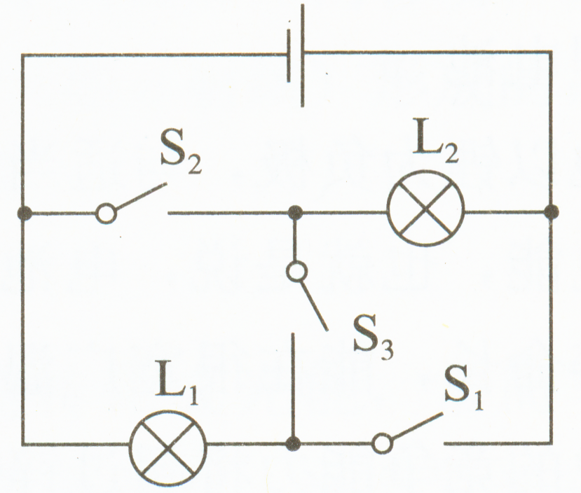
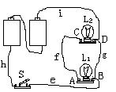
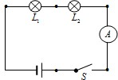
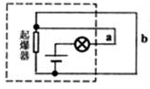
15题 16题 17题 18题
18.如图所示的电路中，若闭合S后则电路里将会发生_______；要想使两灯泡并联，只需将
导线e由B接线柱拆下改接到______接线柱上即可，要使两灯泡串联，在原图基础上最简单
的改接方法是________。
三．作图与实验题（19、20题各4分，21题6分，22题8分，共22分）
19.根据如图所示的实物连线图，画出对应的电路图。（要求连线要横平竖直，尽量使电路图
简洁美观）21世纪教育网
L₁
L₂
S₁
S₂

20.在图甲中，闭合开关后，通过灯泡L₁的电流为0.5A，通过灯泡L₂的电流为0.4A，试根据图甲将图乙中的实物用笔画线表示导线连接起来．
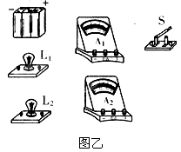
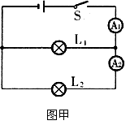

21..如图是“探究串联电路电流特点的实验电路图：
（1）实验中，选择两个小灯泡的规格应该是_______的（填“相同”或“不相同”）。
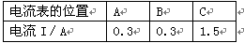
（2）下表是某同学实验中的一组数据：
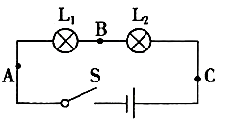

指出上述表格所记录的数据中，明显错误的数值是_______， 造成错误的原因是__________________ 。
22.小明等3人实验小组用如图所示的电路来探究并联电路中电流的关系，（1）其实验过程如下：把电流表分别接入到电路中的A、B、C处，将第一次测出的电流填入下表：
（2）为了防止个别偶然因素的影响，他们采用了以下两种
 | A处的电流I_{A} | B处的电流I_{B} | C处的电流I_{C}
第一次测量 | 0．1 | 0．12 | 0．22
第二次测量 | 0．2 | 0．24 | 0．44
第三次测量 | 0．25 | 0．3 | 0．55
方法之一来重复实验，完成了第二次和第三次测量。
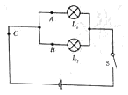
方法一：改变电源电压方法二：更换其中一条支路中的灯泡（规格不同）
请你根据他们的实验步骤和有关数据回答下列问题。
在拆接电路时，开关必须____________。
上面设计的表格中存在的不足之处是____________________________
表格补充完整后，通过对上面数据的分析可知
后面两次实验是采用方法___________________来进行的，
实验的结论是：并联电路中干路的电流等于_________________________________________。
四，简答与计算题（23、24题各4分）
23.如图所示，将一束扯成线状的塑料捆扎绳，用清洁干燥的手自上而下地捋，塑料绳就会向四周散开，而
且捋的次数越多，下端散开得越大，这是为什么？
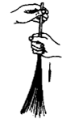

24.小满署假坐火车去北京，在火车上发现车厢后面有两个厕所，只有当两个厕所的门都关上时，车厢指示灯才会发光，指示牌才会显示“厕所有人”字样，提醒旅客两个厕所都有人。请你把图11中的各元件符号连接成符合上述设计要求的电路图。
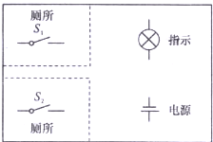
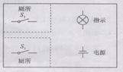

参考答案
- 选择题
1.B 2.A 3.A 4.D 5.B 6.A 7.B 8.C 9..A 10.C 11.C 12.A
二．填空题
13.并，能
14.带正电、不带电．负电
15.S₃；S₁和S₂；短路
16.L₁断路
17.a没有 没有
18.短路 A(C) 去掉导线g
三．作图与实验题
19.
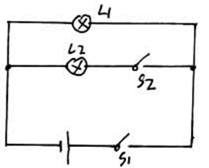

20.解：弄懂电路图的连接方式：L₁与L₂并联，开关放在干路，电流表A₁放在干路，因为干路中的电流等于0.5A+0.4A=0.9A，故应选大量程，电流表A₂放在L₂的支路．根据电流的实际情况可选小量程．具体连接如图：
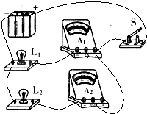

21. ：（1）不相同；（2）1.5A；把电流表0～0.6A量程当做0～3A量程了．
22.（1）断开（2）电流没带单位（3）方法一（4）各支路电流之和
四．简答与电路设计题
23.解：因为用清洁干燥的手自上而下地捋，因摩擦而使塑料绳带上同种电荷，同种电荷互相排斥，故塑料绳向四周散开；捋的次数越多，塑料绳带的电荷量越多，排斥力越大，故散开得越大
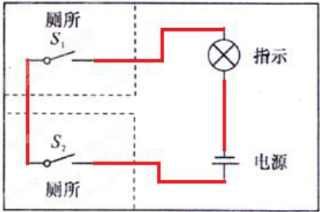
24.

